Veiledning for godkjenning av fravær og timer i Visma tid
NB! Denne veiledningen bør ses i sammenheng med brukermanual ansatt:
Denne veiledningen vil ivareta følgende:
- Godkjenning av fravær
- Godkjenning av variable (og faste timer) – fastlønnede
- Klargjøring av timelønnende

Godkjenning av fravær
Velg godkjenner (eller lønn/faktura) i venstremargen og godkjenn. Legg inn rett avdeling og rett periode (NB! Dato periode vil alltid komme opp som den måneden vi faktisk er inne i).
Trykk i boksen for fravær til godkjenning (da vil du automatisk bli flyttet til søk fravær boksen i toppmenyen).
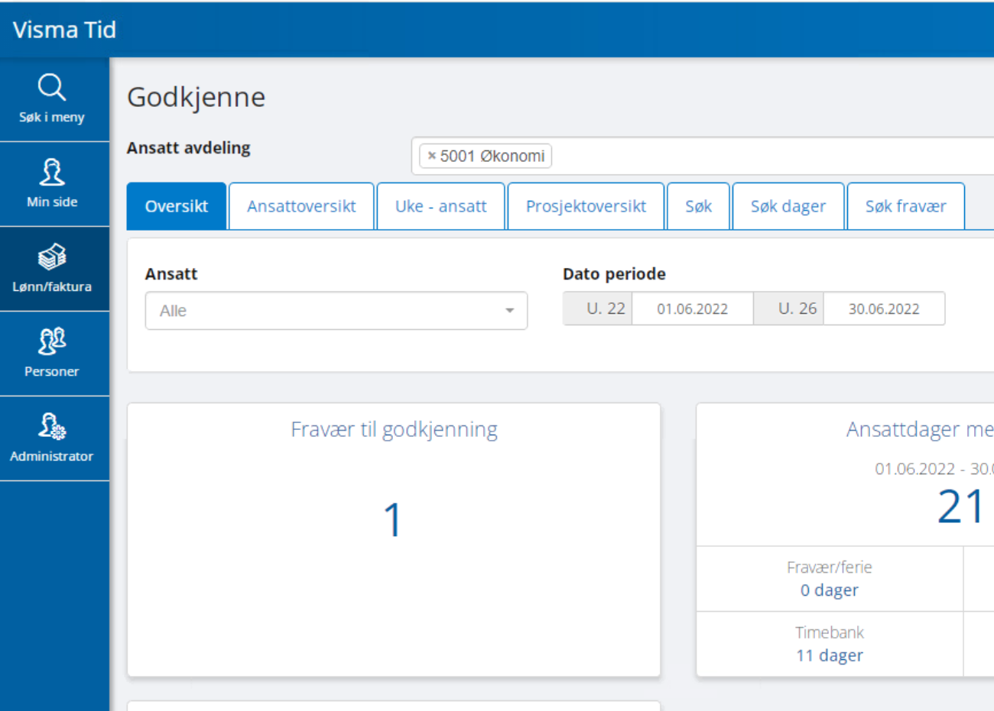

Hvis du vil se nærmere på fraværet kan du trykke på redigerboksen nede til høyre. For å godkjenne direkte settes hake foran fraværet og velger godkjenne rett over. Da vil status endres fra hvit til grønn.
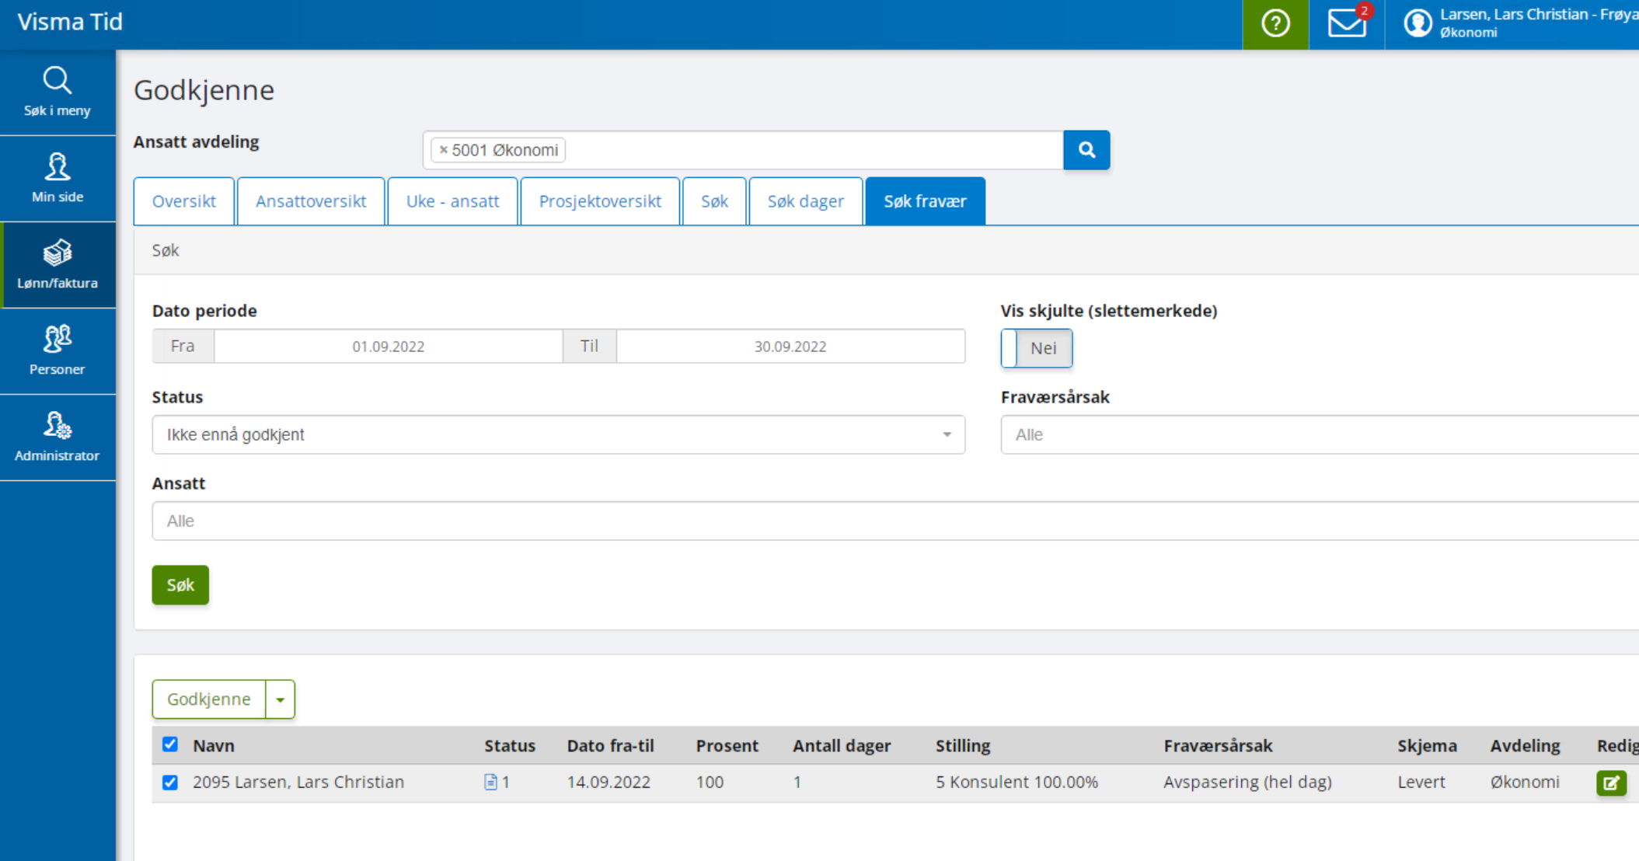
Inne i søk fravær kan en søke på alt fravær, status på fravær, årsak og ulike perioder. Det kan av og til være lurt å søke opp perioder fremover i tid for å se om noe trenger godkjenning der (ferie osv).

Godkjenne variable timer for ansatte:
Alle føringer ansatte har gjort kan leder gå inn og redigere eller endre hvis de er feil. Dette gjelder også godkjente føringer.
Akkurat som ved fravær vil det være mulig å gå inn via oversiktsbildet til «ansattdager med avvik». Denne åpner opp toppfanen søk dager. I og med at denne veien eksempelvis ikke tar med timelønnede bruker jeg fanen for søk.

- For å godkjenne hele måneden på en gang gjør følgende (godkjenner og låser alle føringer, både faste, variable og fravær – fravær godkjennes som regel for seg selv):
Velg Godkjenner eller lønn/faktura i venstre meny – godkjenn. Trykk søk i meny øverst
Legg inn rett dato fra og til
Ansatt-type – alle
Ansatt alle(kan velge enkeltansatt som i eksempel under)
Status – ikke ennå godkjent
Trykk søk nederst
Det er også mulighet til å filtrere her. Eksempelvis ansattype timelønn (hvis du kun vil jobbe med disse)

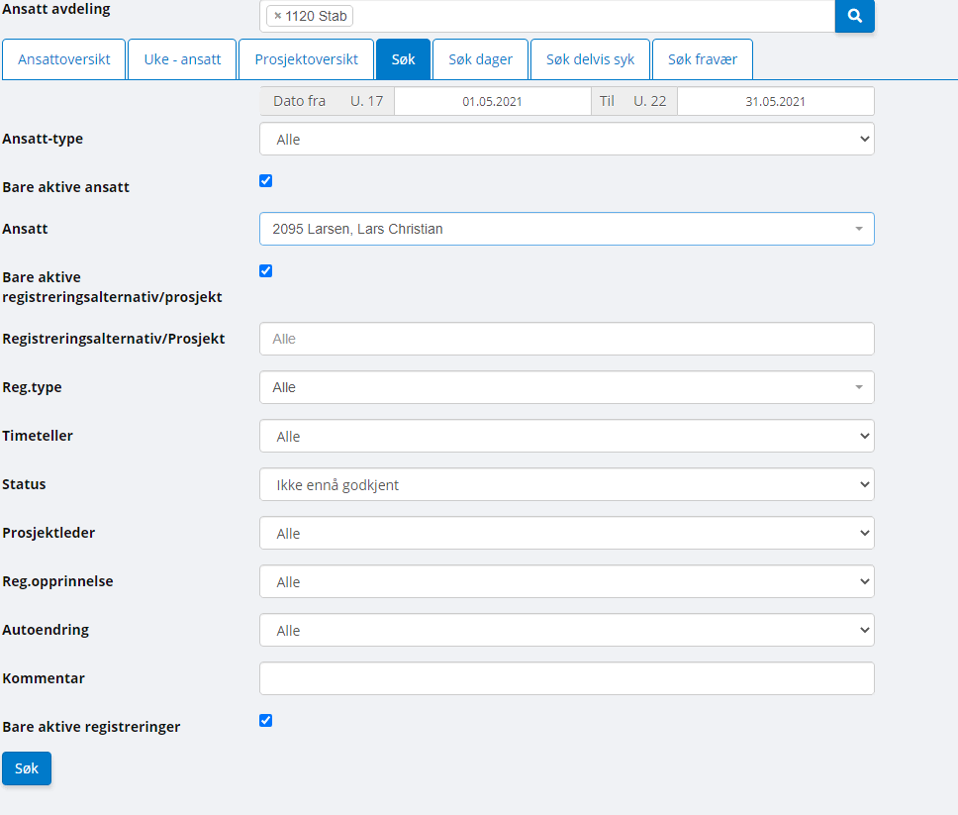

- Før du godkjenner må du sjekke at føringene er rett.
For å godkjenne kryss av i valgboksen (øverst til venstre) og velg godkjenne.
For å godkjenne enkelttimer krysses det foran timene som skal godkjennes og så velge godkjenne.
Har du flere sider som skal godkjennes må hver side godkjennes for seg.

Det er nå mulig å filtrere på overskriftene: Ansatt, dato osv. Velger en aktivitet/kode vil det filtreres slik at en kan se på og eventuelt godkjenne aktivitet for aktivitet (overtid, kosttrekk, kveld/natt osv).
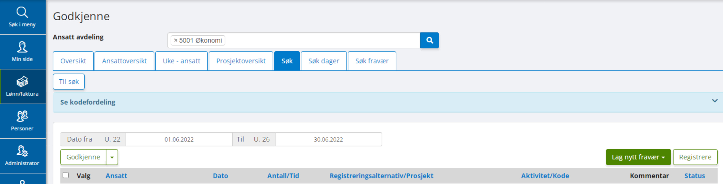

- Når transaksjonene er godkjent av dere vil de vises i grønt.
Når transaksjonene er hentet inn til lønn vil det vises i svart.

Timelønnede:
NB! For at ansatte skal kunne føre variable timer (timelønnede), må de først klargjøres for dette av administrator. Send derfor navn på ansatte du ønsker på timelønn til adm.
- Ansatt må være klargjort for timelønn
- Ansatt fører variable timer i VT (leder kan også føre for ansatte ved behov)
- Leder velger rett kontering for de aktuelle timene
- Leder godkjenner timene

Før du godkjenner MÅ timene konteres på den konto som ønskes (ekstrahjelp, vikar u/ref osv).
- Gå inn på godkjenner – godkjenne og uke – ansatt.
- Velg rett ansatt i nedtrekksmeny, velg dato for uke du ønsker å se (tallene under dager, viser hvor mange av dagene i uken du ønsker å se).
- Gå i nedtrekksmenyen under den dagen vedkommende har jobbet og velg rett kontering (se eksempel under hvor timelønn ekstrahjelp er valgt – 10300). Dette må så gjentas for alle dagene, og for alle ansatte på timer.
(Ansatte vil også kunne gjøre dette selv, men da må de vite hvilken kontering som skal brukes.)
NB! Du vil ikke få opp disse valgene om ansatte ikke er klargjort for timer. Da vil det kun være timebank og overtid tilgjengelig.
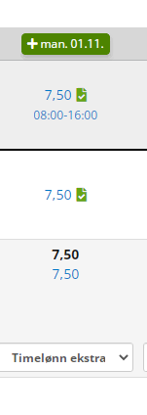

- Godkjennes så på samme måte som fastlønnede
- En måte å sjekke om timelønnede er kontert og godkjent:
Velg søk dager – rett dato – ansattype timelønn
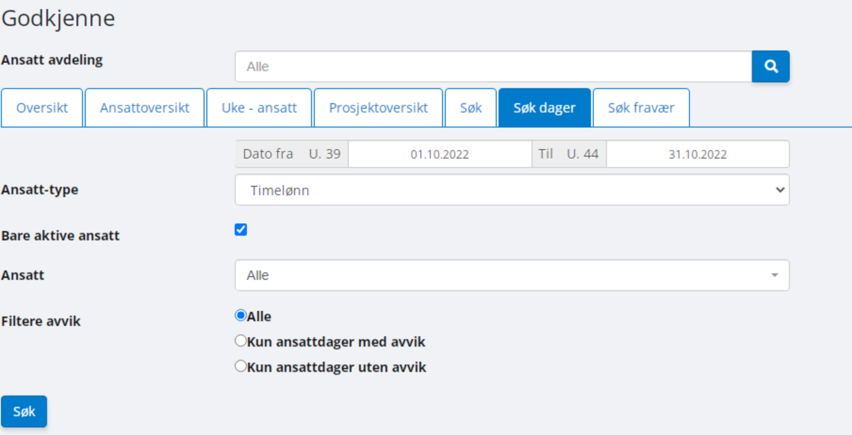

I eksemplet under er begge føringene godkjent. Den nederste vil ikke komme til utbetaling da den mangler kontering.
